GUÍA: LA IMPORTANCIA DE HACER EJERCICIOS Y DE TENER UNA BUENA ALIMENTACIÓN, DURANTE LA CUARENTENA.
(Semana al 24 al 28 de Agosto)

La emergencia sanitaria por la crisis del coronavirus ha obligado a confinar a la población de numerosos países del mundo, entre ellos Chile, y ha creado una situación que puede ser estresante, pero el cuidado personal y una buena rutina de ejercicios pueden contribuir a mantener la salud física y mental.
El factor psicológico de la pandemia contribuye al deseo de muchos de mantenerse activos en sus casas. El constante goteo de noticias de última hora, además del hecho de no poder salir, puede generar estados de pánico, estrés, ansiedad o depresión. La generación natural de endorfinas que se produce en el cuerpo aumenta al realizar actividades físicas, contribuyendo a mejorar el estado de ánimo y reduciendo el estrés y la ansiedad.
Las reacciones físicas que provoca hacer ejercicio han demostrado ser eficaces en la mejora de la salud cardiovascular, la densidad ósea, la movilidad articular, la cognición, el estado de ánimo, la función metabólica, la masa muscular, el tono y la fuerza.

Ejercicio en casa:
El aislamiento no significa la interrupción de la actividad física, sino que es una oportunidad para continuar con ella, mantener la sensación de normalidad y proteger la salud mental. No se requiere un amplio espacio, si se eligen los ejercicios adecuados basta con el propio peso corporal y un equipo mínimo.
Además, existen estudios que indican que ejercitarse de forma regular contribuye a mejorar el sistema inmune, mejorando la capacidad corporal de combatir enfermedades comunes. Por ejemplo, en temporada de gripe un aumento temporal de la temperatura corporal provocado por la actividad física puede inhibir el crecimiento de ciertas bacterias. Sin embargo, si se está enfermo al hacer ejercicio se está forzando al sistema inmunitario a trabajar a pleno rendimiento, por lo que hay que tener cuidado con la duración, la intensidad, la frecuencia y el tipo de ejercicio, o se correrá el riesgo de una disminución temporal de la función inmunológica.

Alimentación en tiempos de pandemia:
La pandemia y el confinamiento han traído variadas consecuencias en nuestras familias y rutinas diarias. Sin duda alguna, lo que más ha cambiado es la forma de alimentarnos, ya que existe un menor gasto energético y una mayor ingesta de carbohidratos. Esta combinación, a juicio de los expertos, es muy peligrosa, especialmente para quienes tienen algún tipo de sobrepeso o poseen una enfermedad crónica, como Diabetes o Hipertensión. Una alimentación equilibrada y la realización de una actividad física, al interior de los domicilios, son claves para mantener un sistema inmunológico adecuado para enfrentar la pandemia de Covid-19 y en general, todas las enfermedades asociadas al periodo invernal.

“Para lograr una alimentación saludable lo primero es hacer una planificación de nuestra alimentación, para que sea variada. Lo principal en pandemia es evitar ir a los dos extremos. No se recomienda realizar dietas en este periodo, pero tampoco consumir excesivamente. La consigna es mantener una dieta equilibrada, para fortalecer nuestro sistema inmune. Si integramos alimentos de todos los grupos podremos consumir la mayor cantidad de nutrientes. Esto, junto sumado con la realización de la actividad física, tendremos lo suficiente para enfrentar esta pandemia”.
Lo ideal es planificar nuestra alimentación semanal, con frutas, verduras, legumbres, pescados enlatados reducidos en sal, huevos y lácteos. Consumir una reducida porción de carne. Asimismo, debemos lograr un equilibrio, a través de la ingesta de agua y actividad física en el hogar. Si somos ordenados nos podemos salir un poco de la norma durante el fin de semana. Hacemos hincapié en tener mucho cuidado con el consumo de harinas blancas, especialmente el pan. Las otras recomendaciones son evitar el azúcar, el sodio en los alimentos y de grasas saturadas que vienen en las cecinas, mayonesas, y en las frituras en general.

Con respecto a los snacks o colaciones entre comidas, se recomienda que “evitemos las golosinas. No comamos todos los días dulces o pasteles. Evitemos comer a diario papas fritas, ramitas, todos los snacks, tanto dulces como salados. En cuanto al consumo de líquidos, nuestra prioridad para la hidratación siempre debería ser el agua, que es más económica y saludable que las bebidas gaseosas o néctar”, concluyó.

Tomando en consideración los productos entregados en la canasta junaeb, se sugieren las siguientes recetas:

Tortilla de papa (2 porciones):


Ingredientes:
Papas 3 Unidades
Cebolla ½ Unidades
Huevo 4 Unidades
Aceite 4 Cdas.
Agua 1 Litro
Sal A gusto
Preparación:
Lavar bien las verduras, luego pelar las papas y la cebolla.
Cocer las papas a partir de agua fría, cuando hierva contar 15 minutos, luego colar y dejar entibiar.
Cortar la cebolla en pluma, calentar un sartén, agregar 2 cdas. de aceite y dorar la cebolla a fuego medio por 2 minutos, siempre moviendo la cebolla, cuando esté muy seca agregar un chorrito de agua y continuar su cocción, debe quedar blandita y doradita.
Las papas una vez tibias cortarlas en rodajas y agregarlas al sartén junto con la cebolla, mezclar bien y cocinar por 1 minutos más, reservar.
En un bowl batir los huevos, sal, cebolla y papas. Mezclar bien.
Calentar un sartén (el más alto que tengan) a fuego medio, agregar 2 cdas. de aceite y luego agregar la mezcla del bowl.
Con una cuchara mover los ingredientes un poco para que el huevo crudo de encima pase para la parte de abajo del sartén.
Cocinar 3 minutos por esa cara, luego dar vuelta la tortilla con la ayuda de una tapa de olla o un plato, terminar cocción 2 minutos más, retirar del fuego y servir.
Esta receta está diseñada para 2 porciones para niños. Puedes guardarla en el refrigerador hasta por 48 horas o congelarla en el freezer hasta por 7 días.

Ensalada de pasta y Atún (4 porciones):
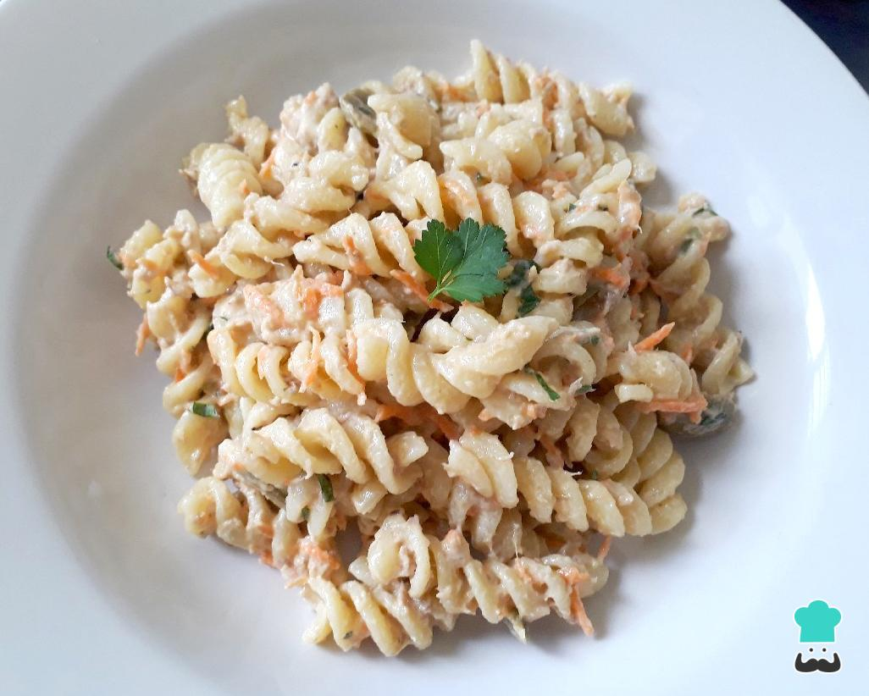

Ingredientes:
Fideos cortos 1 paquete
Cebolla ¼ cebolla
Huevo 2 unidades
Zanahoria 1 unid pequeña
Atún 1 tarro
Choclo 200 gr (lata)
Arvejas 200 gr (lata)
Aceite 2 cucharadas
Sal A gusto
Jugo de limón A gusto
Fideos cortos: espirales, corbatas.
Jugo de limón: el que tenga en casa o también podría ser vinagre o aceito balsámico.

Preparación:
Cocinar la pasta como indica el envase. Luego escurrir y enfriar con agua de la llave. Reservar.
Lavar bien las verduras, luego pelar la cebolla y zanahoria.
Cocer los huevos durante 10 minutos. Enfriar, pelar y reservar.
Cortar la cebolla en pluma, lavar varias veces y reservar.
La zanahoria rallarla en el tamaño que más le acomode.
Drenar choclo y arvejas.
Drenar el atún y disponerlo en un bowl. Mezclar con la cebolla, zanahoria, arvejas y choclo. Reservar.
Mezclar pasta con el contenido del bowl y aliñar con sal, aceite y limón.
Nota: Si en casa tiene otros vegetales de su agrado, puede incorporarlos a la preparación.
Esta receta está diseñada para 4 porciones para niños. Puedes guardarla en el refrigerador hasta por 48 horas o congelarla en el freezer hasta por 7 días.

Estofado de carne / Arroz blanco (2 porciones):
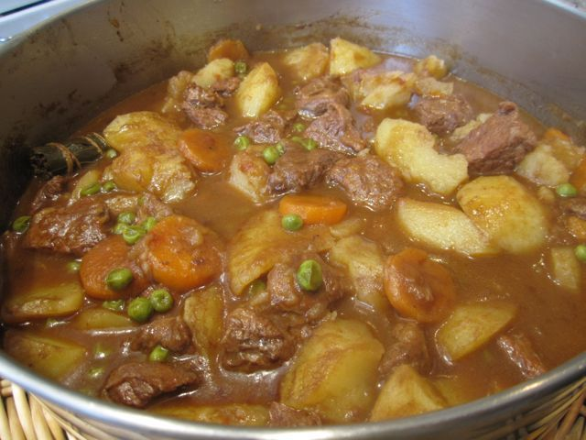

Ingredientes:
Carne pouch 1 bolsa
Arroz 1 taza
Papas 4 unidades
Cebolla 1 unidad
Zanahoria ½ unidad
Arvejas ½ lata
Sal A gusto
Aceite 3 cucharadas
Agua 4 tazas

Preparación:
Lavar y pelar vegetales.
Cortar las papas en ocho gajos y reservar en un bowl con agua.
Rallar las zanahorias por la parte más fina del rallador y cortar la cebolla en pluma y reservar.
En una olla incorporar 2 cucharadas de aceite y sofreír la cebolla en pluma por 5 minutos, agregar la zanahoria, papas y seguir sofriendo por 3 minutas más, revolviendo de vez en cuando para que no se pegue.
Incorporar el agua y dejamos cocinar por 10 minutos más o hasta que las papas estén cocidas.
Agregar sal a gusto, las arvejas drenadas, abrir el envase de carne y agregar la carne a la olla, cocinar unos 3 minutos con la olla semi tapada o hasta que la carne se caliente.
Servir acompañado de arroz.
Nota: se sugiere sazonar con los siguientes aliños el sofrito del estofado si es que tuviese en casa, orégano, ají de color, comino y ajo en polvo.

Para el Arroz
Hervir el doble de agua por la cantidad de arroz.
En una olla pequeña calentar 1 cucharada de aceite y sofreír bien el arroz revolviendo constantemente. Hasta que el arroz quede brillante.
Agregar el agua hirviendo, sal a gusto. Cocinar por 15 minutos a fuego bajo, con la olla tapada y servir.
Nota: se sugiere agregar verduras para el arroz si tuviese en casa, apio, ajo fresco.
Esta receta está diseñada para 2 porciones para niños. Puedes guardarla en el refrigerador hasta por 48 horas o congelarla en el freezer hasta por 7 días.

